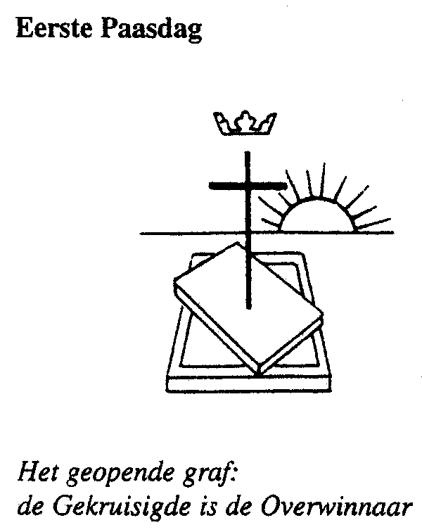
Protestantse Gemeenten
Scharmer-Harkstede / Slochteren / De Woldkerken

Zondag 4 april 2021 - Pasen 2021

Dienst in de Slochter kerk

Voorgangers: ds. Harry Eringa &
ds. Lambert van der Weide

Organist: Klaas Hinrichs

Dwarsfluit: Heleen Feij

Orgel en dwarsfluit

Welkom

Gedicht van Ida Gerhardt

Votum en groet

Openingslied: Psalm 100 : 1, 2 en 4

1. Juich Gode toe, bazuin en zing.
Treed nader tot gij Hem omringt,
gij aarde alom, zijn rijksdomein,
zult voor de Heer dienstvaardig zijn.
2. Roep uit met blijdschap: ‘God is Hij.
Hij schiep ons, Hem behoren wij,
zijn volk, de schapen die Hij hoedt
en als beminden weidt en voedt.’

4. Want God is overstelpend goed,
die ons in vrede wonen doet.
Zijn goedheid is als morgendauw:
elk nieuw geslacht ervaart zijn trouw.

Kyriegebed

Glorialied: verzen 4 en 5 (melodie 463 oude liedboek)

4. Maar dàn: in Jezus zien wij weer
een mens die ons bewijst,
dat leven uit uw woorden eerst
een echte kans geeft, keer op keer!
Leer ons Hem kennen, Heer!
5. O God, wij zijn door U bevrijd-
een weg ligt voor ons klaar.
Wij loven U in dankbaarheid,
o Vader, Zoon en Heil’ge Geest
nu en in eeuwigheid

Gebed (bij de opening van de Schriften)
Kindermoment (Mirjam en Micha)

Evangelielezing: Johannes 20 : 1 - 18

20¹Vroeg op de eerste dag van de week, toen het nog donker was, kwam Maria uit Magdala bij het graf. Ze zag dat de steen van de opening van het graf was weggehaald. ²Ze liep snel terug naar Simon Petrus en de andere leerling, van wie Jezus veel hield, en zei: ‘Ze hebben de Heer uit het graf weggehaald en we weten niet waar ze hem nu neergelegd hebben.’
³Petrus en de andere leerling gingen op weg naar het graf. ⁴Ze liepen beiden snel, maar de andere leerling rende vooruit, sneller dan Petrus, en kwam als eerste bij het graf. ⁵Hij boog zich voorover en zag de linnen doeken liggen, maar hij ging niet naar binnen. ⁶Even later kwam Simon Petrus en hij ging het graf wel in. Ook hij zag de linnen doeken, ⁷en hij zag dat de doek die Jezus’ gezicht bedekt had niet bij de andere doeken lag, maar apart opgerold op een andere plek. ⁸Toen ging ook de andere leerling, die het eerst bij het graf gekomen was, het graf in. Hij zag het en geloofde. ⁹Want ze hadden uit de Schrift nog niet begrepen dat hij uit de dood moest opstaan. ¹⁰De leerlingen gingen terug naar huis. ¹¹Maria stond nog bij het graf en huilde. Huilend boog ze zich naar het graf, ¹²en daar zag ze twee engelen in witte kleren zitten, een bij het hoofdeind en een bij het voeteneind van de plek waar het lichaam van Jezus had gelegen. ¹³‘Waarom huil je?’ vroegen ze haar. Ze zei: ‘Ze hebben mijn Heer weggehaald en ik weet niet waar ze hem hebben neergelegd.’
¹⁴Na deze woorden keek ze om en zag ze Jezus staan, maar ze wist niet dat het Jezus was. ¹⁵‘Waarom huil je?’ vroeg Jezus. ‘Wie zoek je?’ Maria dacht dat het de tuinman was en zei: ‘Als u hem hebt weggehaald, vertel me dan waar u hem hebt neergelegd, dan kan ik hem meenemen.’ ¹⁶Jezus zei tegen haar: ‘Maria!’ Ze draaide zich om en zei: ‘Rabboeni!’ (Dat betekent ‘meester’.)
¹⁷‘Houd me niet vast,’ zei Jezus. ‘Ik ben nog niet opgestegen naar de Vader. Ga naar mijn broeders en zusters en zeg tegen hen dat ik opstijg naar mijn Vader, die ook jullie Vader is, naar mijn God, die ook jullie God is.’ ¹⁸Maria uit Magdala ging naar de leerlingen en zei tegen hen: ‘Ik heb de Heer gezien!’ En ze vertelde alles wat hij tegen haar gezegd had.

Lied 986 : 1 - 4 (evt. melodie lied 318 !)
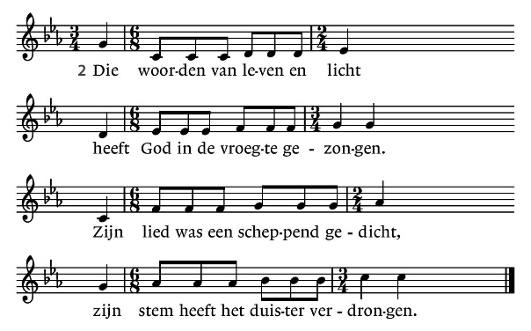
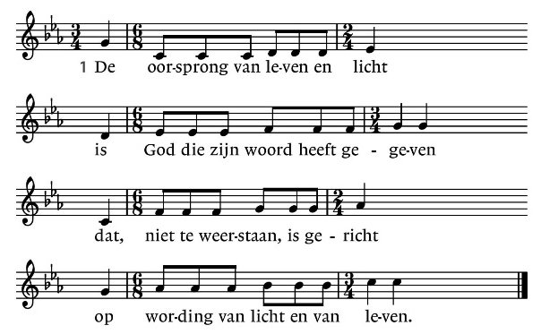

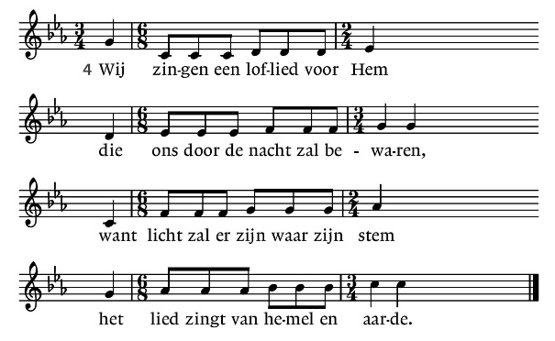

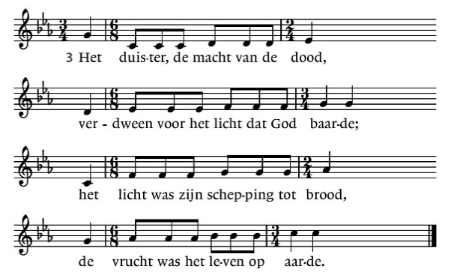

1. De oorsprong van leven en licht
is God die zijn woord heeft gegeven
dat, niet te weerstaan, is gericht
op wording van licht en van leven.

2. Die woorden van leven en licht
heeft God in de vroegte gezongen.
Zijn lied was een scheppend gedicht,
zijn stem heeft het duister verdrongen.
3. Het duister, de macht van de dood,
verdween voor het licht dat God baarde;
het licht was zijn schepping tot brood,
de vrucht was het leven op aarde.

4. Wij zingen een loflied voor Hem
die ons door de nacht zal bewaren,
want licht zal er zijn waar zijn stem
het lied zingt van hemel en aarde.

Overweging

Orgel en dwarsfluit

Gebeden

Mededelingen

Lied 634

1. U zij de glorie, opgestane Heer,
U zij de victorie, U zij alle eer!
Alle mens'lijk lijden hebt Gij ondergaan
om ons te bevrijden tot een nieuw bestaan:
U zij de glorie, opgestane Heer,
U zij de victorie, U zij alle eer!
2. Licht moge stralen in de duisternis,
nieuwe vrede dalen waar geen hoop meer is.
Geef ons dan te leven in het nieuwe licht,
wil het woord ons geven dat hier vrede sticht:
U zij de glorie, opgestane Heer,
U zij de victorie, U zij alle eer!

Zegen

Orgel en dwarsfluit

